Ивлев Яков Вячеславович
090303-ПИб-о24
Лабораторная работа №1
Вариант №8

Тема: «Работа в IDLE. Использование арифметических операций. Создание списков и словарей. Работа с циклами.»

Цель работы: научиться использовать IDLE при работе с Python; изучить списки и словари, освоить основные методы для работы с ними; изучить виды циклов в Python.

Постановка задачи: написать функцию, которая принимает целочисленный список, состоящий из n элементов, и возвращает True, если он содержит числа 2 или 3.

Краткие теоретические сведения:

В работе использованы базовые средства языка Python для работы со списками и условиями:
Списки (list): упорядоченная изменяемая коллекция, в которой хранятся входные целочисленные значения; элементы перечисляются в квадратных скобках через запятую.
Функции: логика решения вынесена в отдельную функцию contains_2_or_3, принимающую список как параметр и возвращающую результат через оператор return.
Оператор принадлежности in: проверяет наличие элемента в списке и возвращает True или False; выражение «2 in numbers» истинно, если число 2 присутствует в списке.
Логический оператор or: объединяет две проверки так, что функция возвращает True, если в списке есть хотя бы одно из чисел – 2 или 3.
Логический тип bool: результатом выражения является значение True или False, которое и возвращает функция.

Листинг программы:
def contains_2_or_3(numbers):
return 2 in numbers or 3 in numbers

print(contains_2_or_3([1, 2, 5]))
print(contains_2_or_3([4, 7, 9]))
print(contains_2_or_3([10, 3]))
print(contains_2_or_3([]))

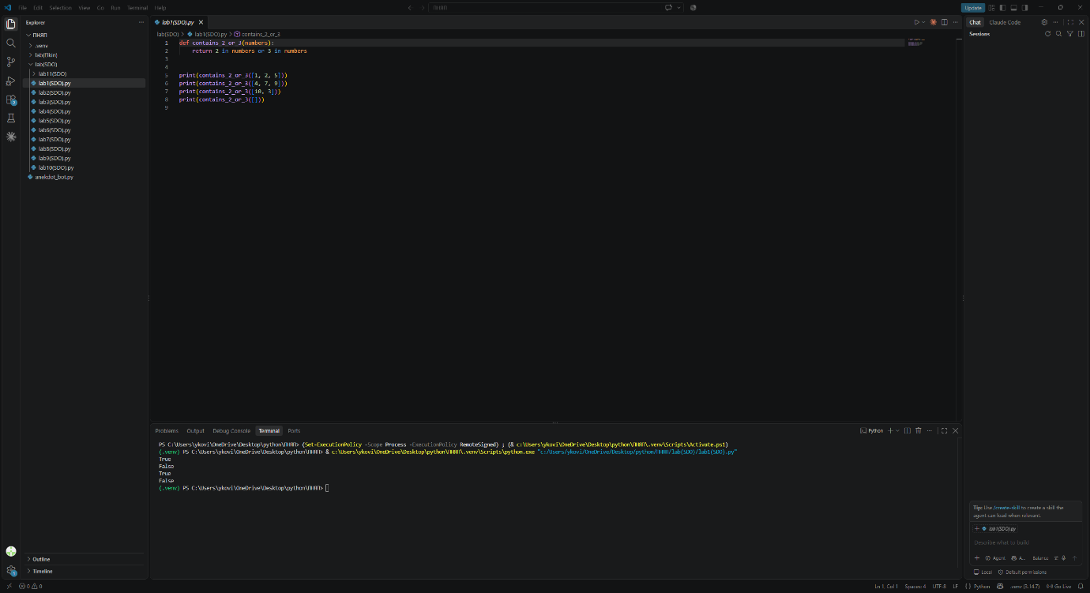
Результат работы программы

